附件3

24小时自助服务区司法窗口

改造效果图及参数

1. 一楼24小时区域装修参数

1.大厅装修图样：

|  |  |  |
| --- | --- | --- |
| 地点 | 显示屏移位 | 图书馆柜体自助区 |
| 规格 | 575cm*315cm | 460cm*240cm |
| 数量 | 1面 | 1面 |
| 面积 | 18㎡ | 11㎡ |
| 备注 | 移动背板重新焊接镀锌管架子+四周不锈钢包边更换+数据线重新布线+数据调试 | 图书馆柜体移位、拆除以前大理石台面、重新布线及恢复墙面 |

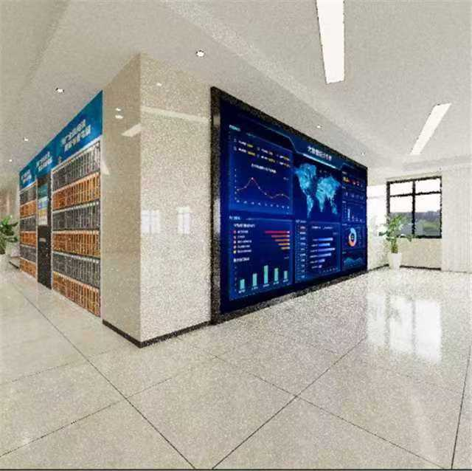

2.大厅装修图样：

|  |  |
| --- | --- |
| 地点 | 接待服务厅 |
| 规格 | 820cm*330cm |
| 数量 | 1面 |
| 面积 | 27㎡ |
| 备注 | 包含墙体撤除墙面修补、背板形象墙、吊顶、大理石桌面、桌柜体、套装门、五个显示屏及强电弱电更改 |

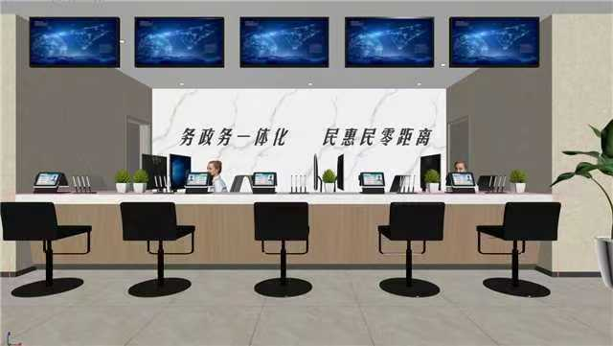

3.大厅装修图样：

|  |  |
| --- | --- |
| 地点 | 调解室 |
| 规格 | 820cm*280cm |
| 数量 | 1间 |
| 面积 | 23㎡ |
| 备注 | 包含墙体粉刷、墙体开门洞、实木门、吊顶、灯 |

